В рамках «Всемирного дня здоровья» в нашем детском саду прошло совместное спортивное мероприятие между детьми группы общеразвивающей направленности с 6 до 7 «Солнышко» (воспитатель Лаврентьева Л.Н., инструктор по физической культуре Бондаренко О.Н.) и участниками театрального кружка «Оптимисты» КСОИ «Росиночка».
Сказочный герой, Карабас – Барабас, предлагал ребятам разгадать загадки, поиграть в игры, помериться силами.
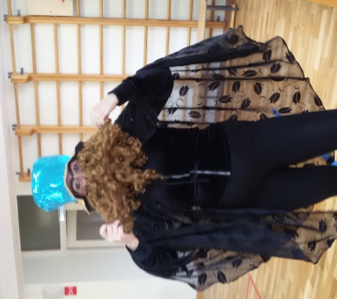
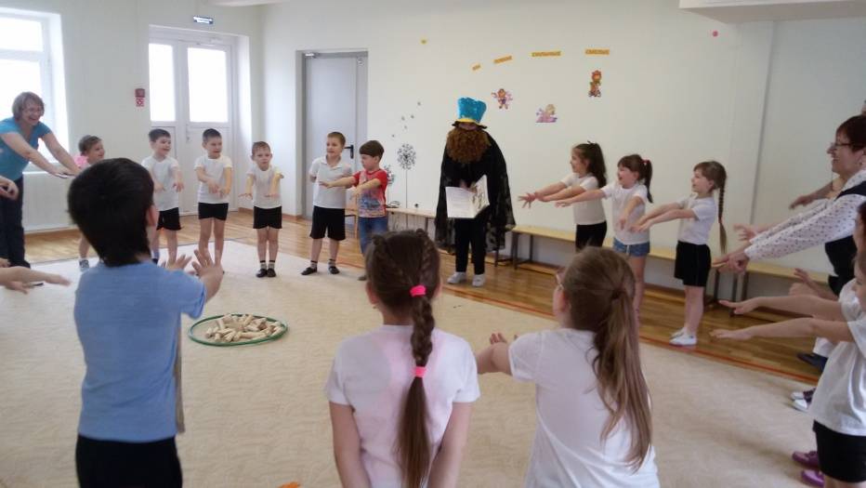

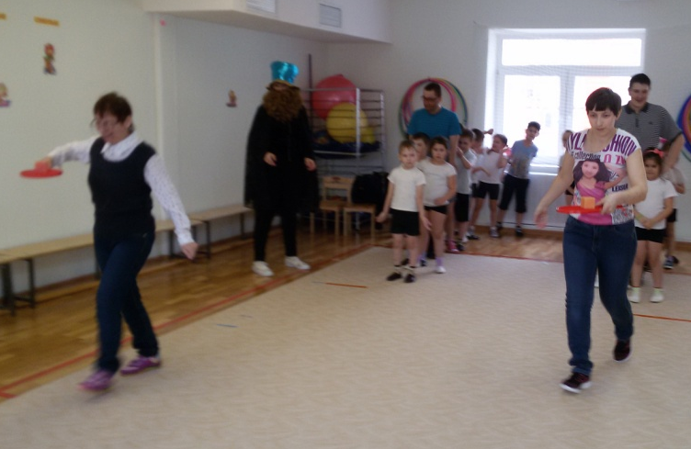
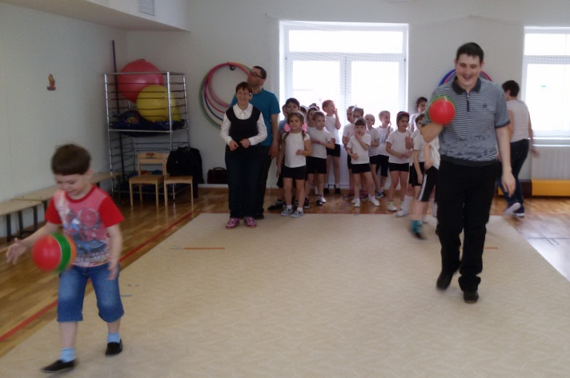
Участники с легкостью справлялись с заданиями, несмотря на то, что все задания требовали от ребят концентрации внимания и упорства. Дух здорового соперничества царил на протяжении всего праздника.

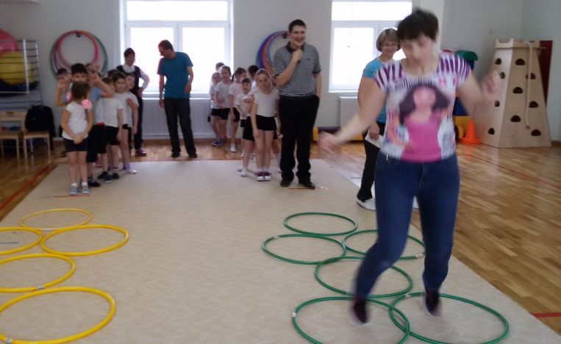

С большим удовольствием выполняли танцевальные упражнения под музыку.
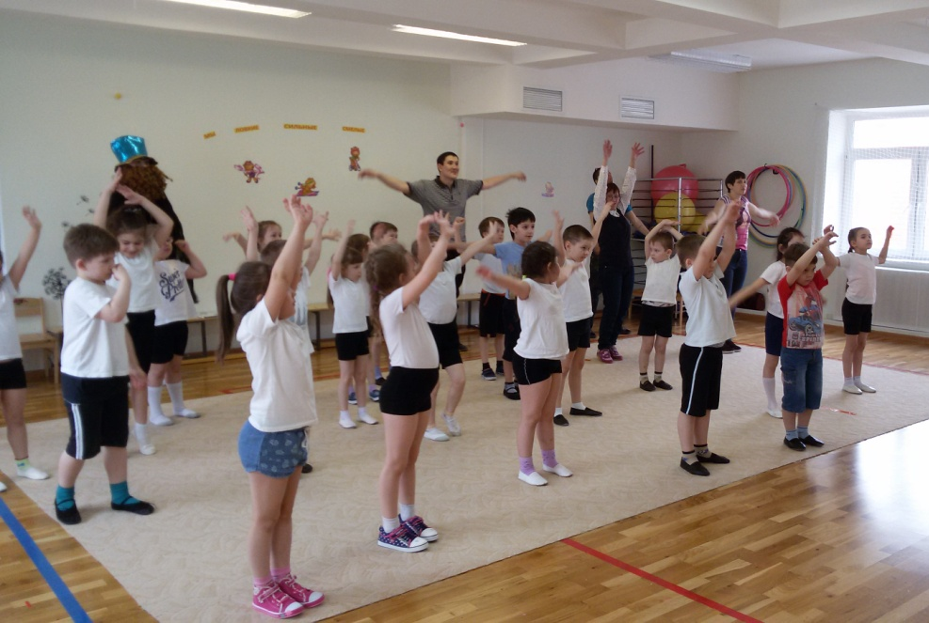

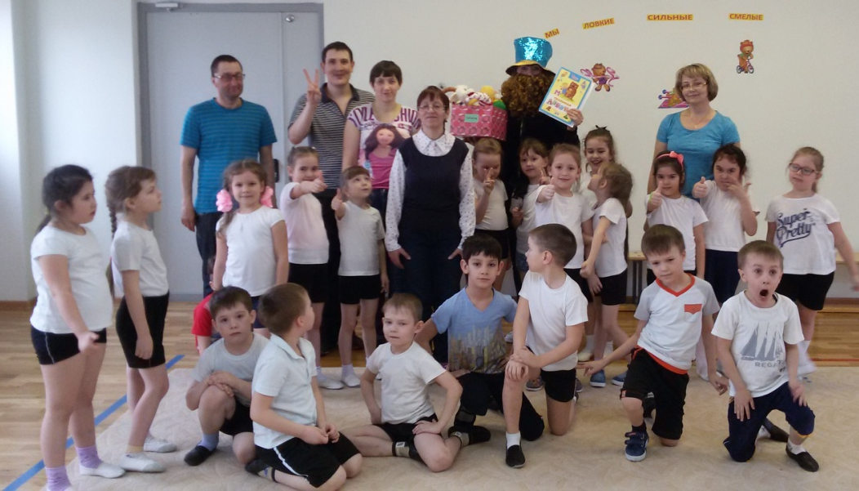
Праздник получился ярким и запоминающимся.

